Салат в корзинке из пармезана
с рукколой и креветками
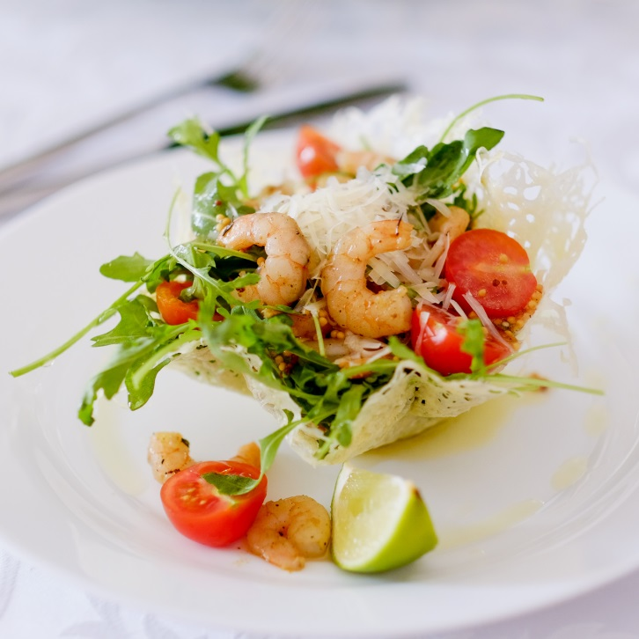 | Ингредиенты (на 1 порцию):  - Помидоры черри – 3 шт.  - Руккола 20 г  - Сыр пармезан 50 г на корзинку  - Креветки 5-6 штук, крупные очищенные  - Тимьян -2 веточки  - Горчица французская -1 ст.л.  - Оливковое масло 20 гр или 1 ст.ложка  - Долька лайма
Способ приготовления:
Готовим корзинку
На мелкой терке натереть пармезан (на 1 корзинку понадобиться приблизительно 50-60 г). Равномерно распределить сыр на пергаментной бумаге. Поставить тарелку с сыром на пергаментной бумаге в микроволновку на максимальную температуру (800 С) на 1 минуту.
Для придания формы будущей корзинки используйте стакан, пиалу или то, что есть под рукой.

- На разогретую сковородку с оливковым маслом добавляем раздавленный зубчик чеснока и веточку тимьяна.
- Засыпаем креветки – добавляем соль, перец по вкусу (можно добавить по желанию приправу для рыбы) – жарим максимум 1 минуту.
- Готовим заправку: размешиваем в пиале 1 ст. ложку французской горчицы, оливковое масло и сок лайма.
- В корзинку из пармезана кладем рукколу, разрезанные пополам помидоры черри, жаренные креветки и поливаем заправкой.
Примечание: можно предварительно рукколу перемешать с заправкой, но в этом случае – немедленно подать к столу!

- Посыпаем по желанию оставшимся пармезаном.

Приятного аппетита!

